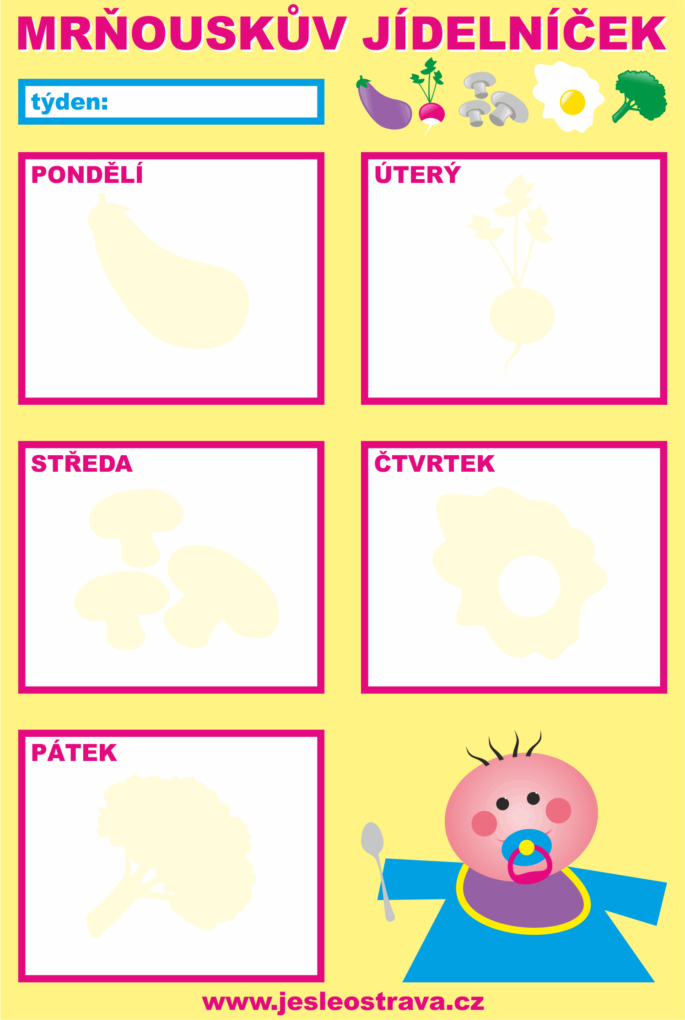

**Svačina 1: Bílý jogurt s džemem, kukuřičný plátek, ovoce, mléko (1,7)**

**Polévka: Drůbková s těstovinou**

**(1,3,9)**

**Menu: Zahradnická sekaná, bramborová kaše, salát, nápoj (1,3,6,7)**

**Svačina 2: Chléb, pomazánka tvarohová se zeleninou, čaj**

**(1,7)**

**Svačina 1: Veka, máslo, plátkový sýr,**

**ovoce, bílá káva (1,7)**

**Polévka: Zeleninový boršč (1,7,9)**

**Menu: Žemlovka s jablky a**

**tvarohem , nápoj (1,3,7)**

**Svačina 2: Chléb, masová**

**pomazánka, zelenina, čaj**

**ovocný (1)**

**Svačina 1: Tmavé pečivo, bylinkové máslo, zelenina, kakao (1,7)**

**Polévka: Hrachová s osmaženou**

**žemlí (1)**

**Menu: Kuřecí řízek , šťouchaný**

**brambor, salát, nápoj**

**(1,3,7)**

**Svačina 2: Domácí ostraváček, piškoty, ovoce, čaj (1,3,7)**

**Ttvarohová pomazánka se zeleninou, chléb, čaj (1,7)**

**Menu: Vepřové maso na**

**žampionech, dušená rýže s**

**kuskusem, nápoj (1)**

**Svačina 2: Domácí ostraváček, piškoty, ovoce, čaj (1,3,7)**

**Svačina 1: Chléb, máslo, výběrová šunka, zelenina, bílá káva**

**(1,7)**

**Polévka: Vločková (1,7,9)**

**Menu: Vepřové maso na**

**žampionech, dušená rýže s**

**kuskusem, nápoj (1)**

**Svačina 2: Kefírové řezy, ovoce, mléko (1,3,7)**

**Svačina 1: Sladký rohlík, máslo, ovoce, kakao (1,7)**

**Polévka: Zeleninová s jáhly (1,9)**

**Menu: Krůtí perkelt, těstoviny, nápoj (1,3)**

**Svačina 2: Tmavé pečivo, pomazánka z  cizrny, zelenina, čaj bylinný (1)**

**Denní snídaňové menu:**

**ovoce a zelenina**

**dle nabídky**

**30.10. - 3.11. 2017**

*Změna jídelníčku vyhrazena.*